III
Приложение В
Выбор техники декорирования изделий.

рисование по ткани печать по ткани

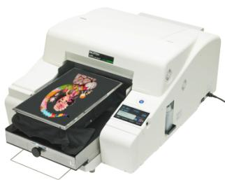
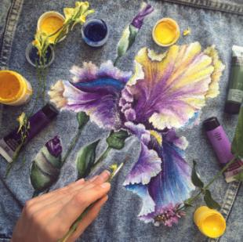

настрочная аппликация прорезная аппликация
